如何处理离职员工的账号？

智邦国际销售管理平台在对待离职员工的账号问题上，采用转让的方式，很好的解决了企业人员调动时客户资源随之流失的难题。

第一步：点击界面顶部的“账号”按钮（只有管理员账号可以进行此项操作）。


第二步：在账户列表中点击离职的员工姓名。
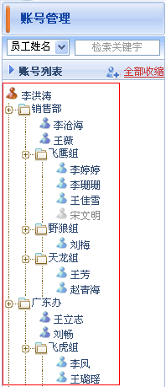

第三步：在用户账号管理界面中，点击“冻结”按钮。
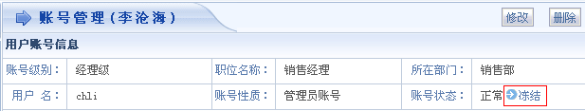

第四步：点击“确定”。
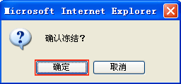

第五步：确定之后，点击“转移”按钮可以将离职员工的各种资料转移给其他人员。
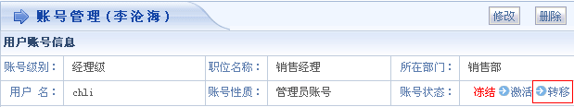

第六步：在“资料转移”界面中选择指派用户，并在该用户前打钩。
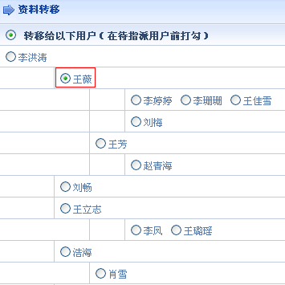

第七步：点击“保存”后，回到前面的“客户池”界面，发现客户的领用人变成了前面指派的用户“王薇”，即说明“离职人员资料转移”成功。
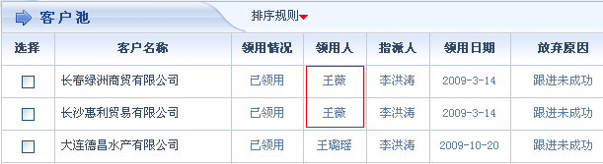
参照：客户资料转移之前，客户的领用人是李沧海。
